Et bilde som inneholder tekst, Font, skjermbilde

KI-generert innhold kan være feil.

With .dict() w eget json like the second line

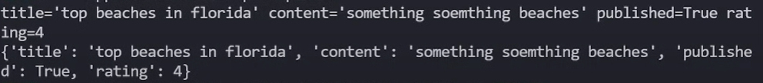

To force the customer entering the correct datatype:

Et bilde som inneholder tekst, Font, skjermbilde

KI-generert innhold kan være feil.